[“九零安大 校园十景”评选活动评审结果](http://attachment.ahu.edu.cn/24429/File/2010/12/30/第十次党建与思政研讨会论文评选结果公示(1).doc)

一等奖：秋染鸣磬

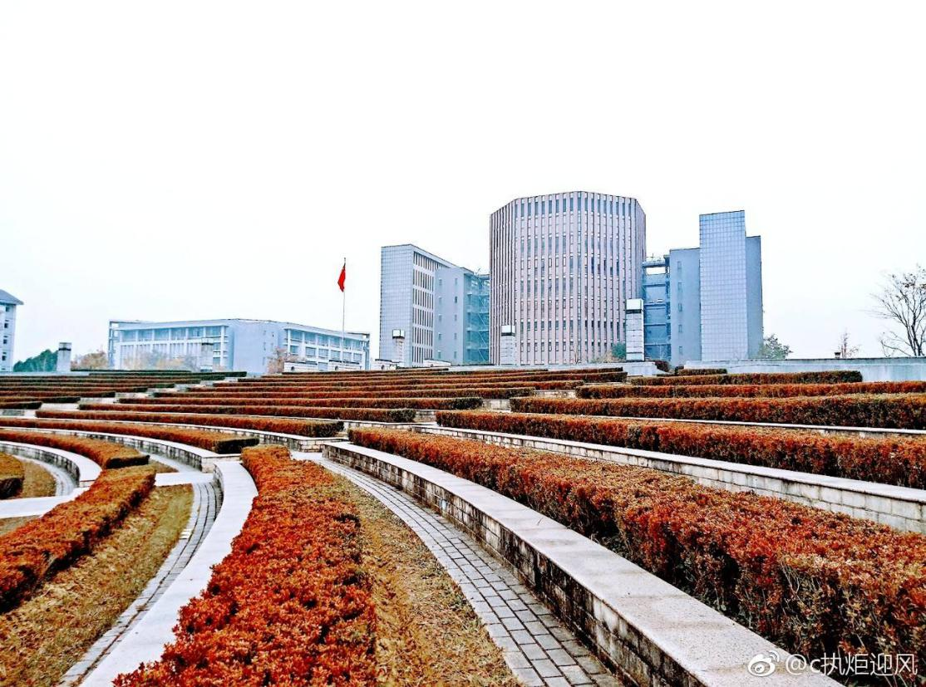

二等奖：鹅池仙境

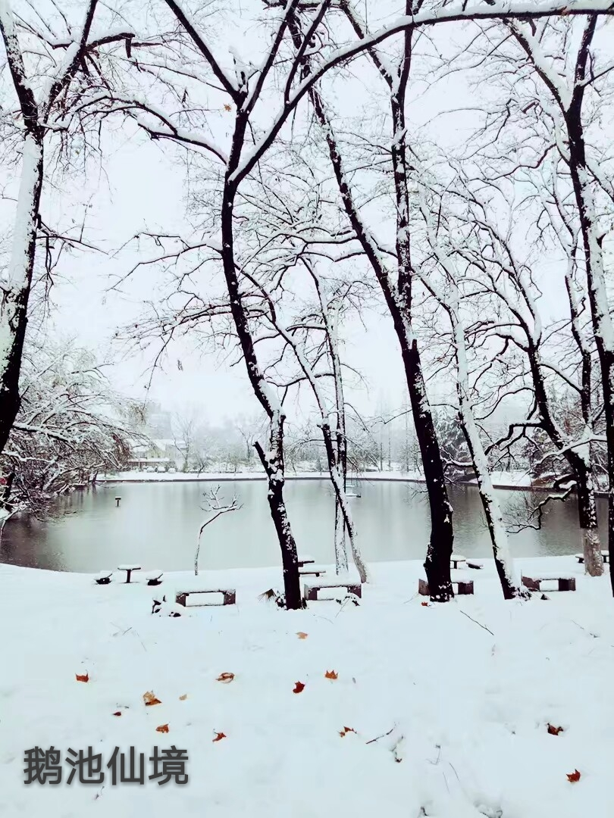

二等奖：杏坛春晖

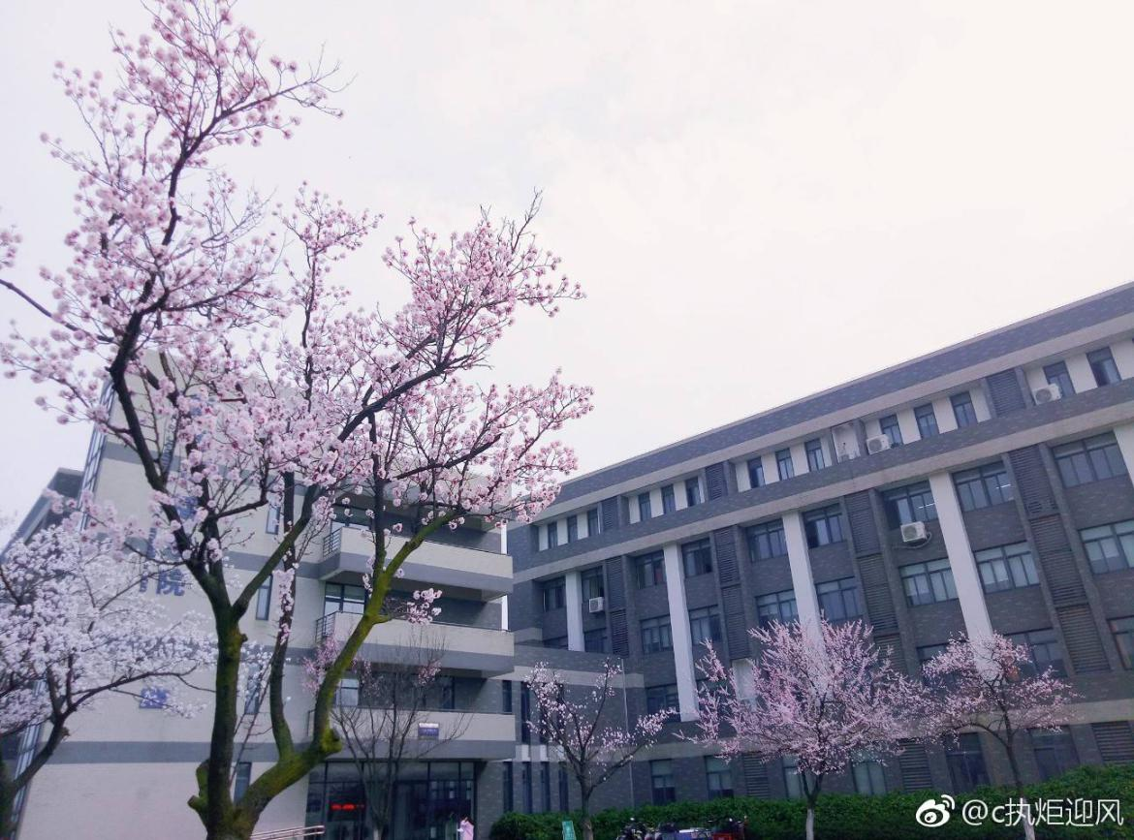

二等奖：博南之光

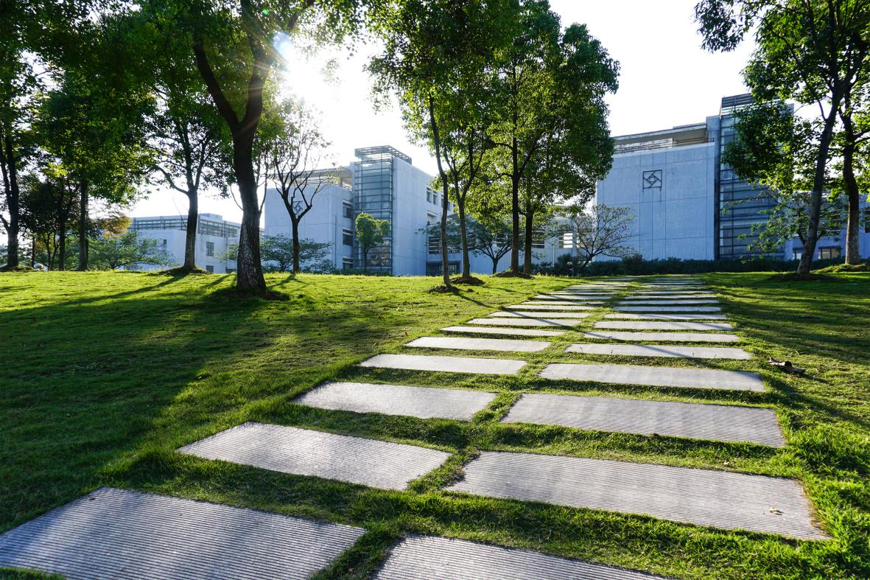

三等奖：霞映曲水

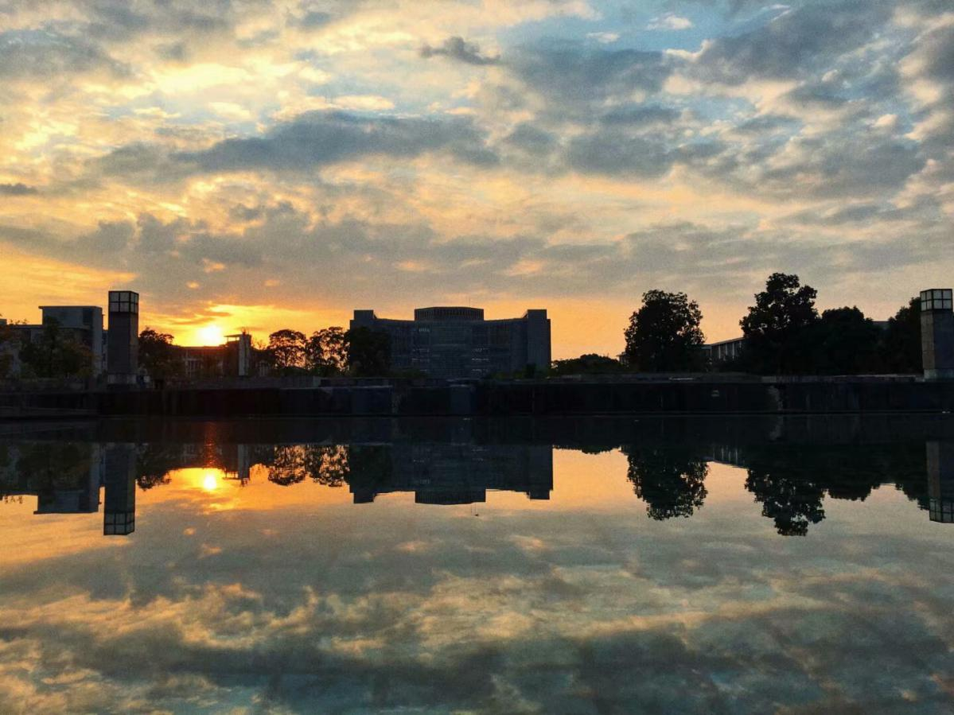

三等奖：午后静泊

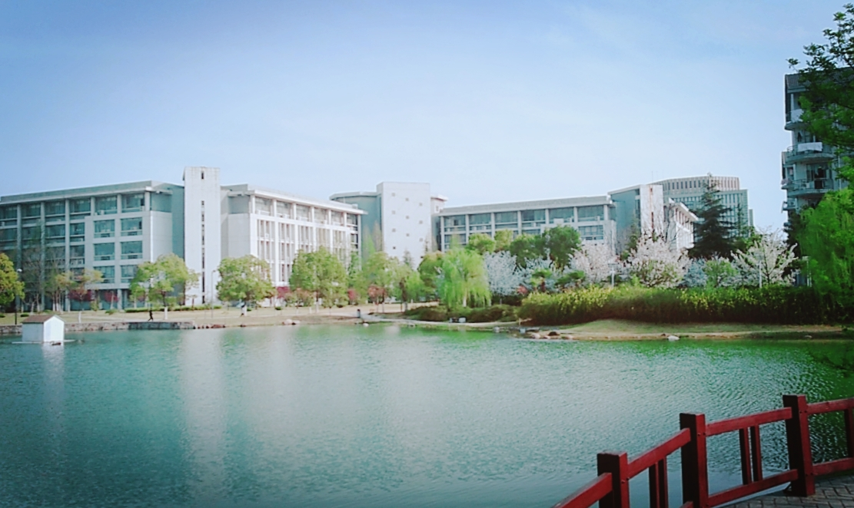

三等奖：西门余晖

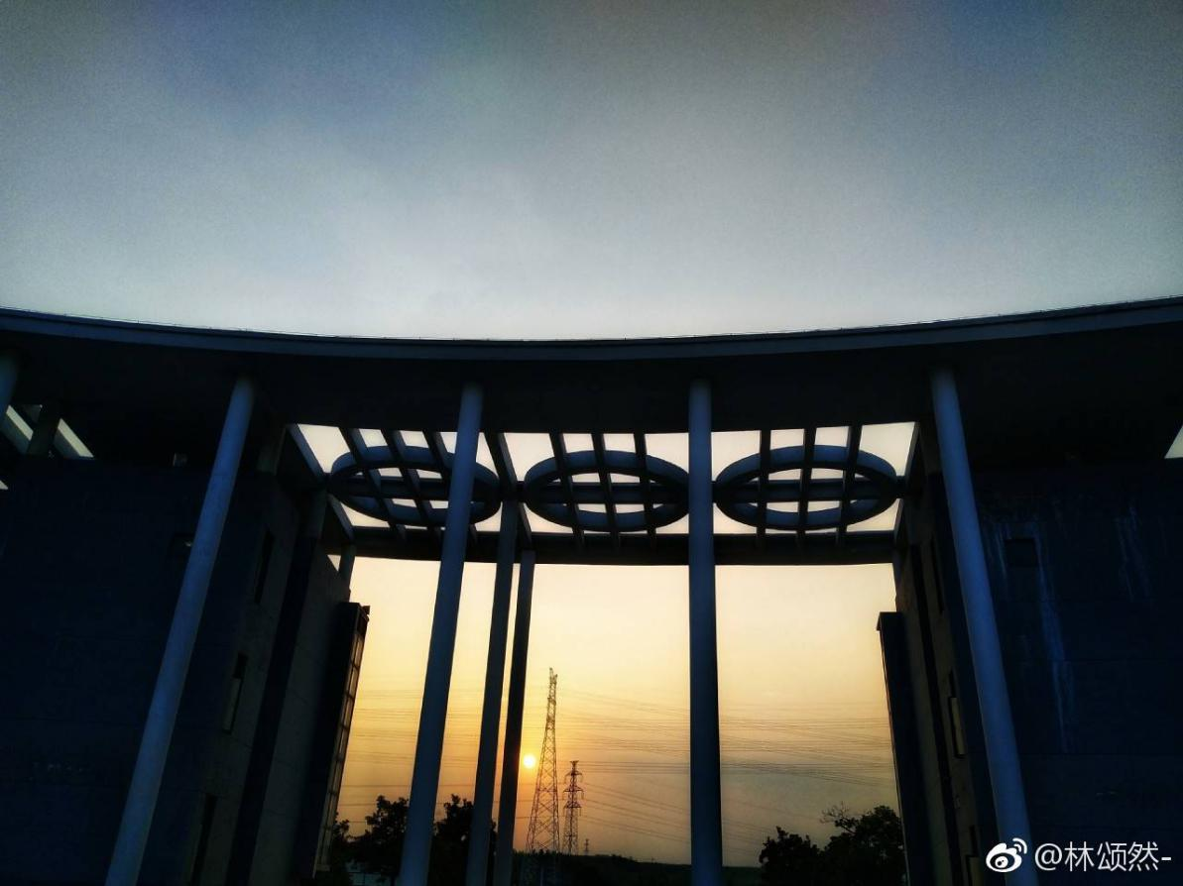

优秀奖：至诚至坚

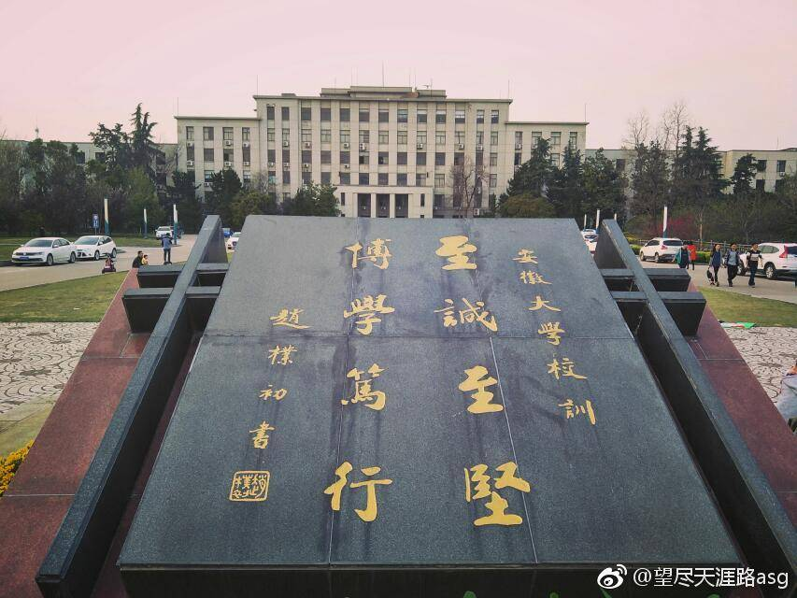

优秀奖：书香之阁

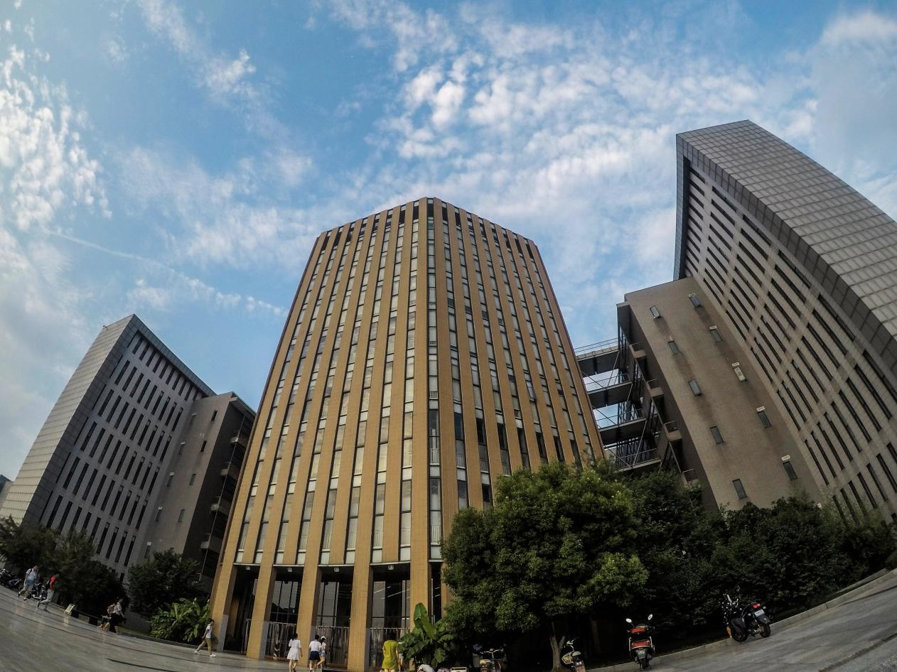

优秀奖：合欢独秀

